VÍZ, TISZTA VÍZ
BISEL országos internetes verseny 2017.
I. Forduló

1. A Föld felszínének hányad részét borítja víz?
A) Kb. 60% B) Kb. 70%
C) Kb. 80% C) Kb. 90%
2. Hogy hívjuk a Föld felszínén, a kőzetrétegekben és a levegőben raktározott különböző halmazállapotú vizeket átfogó kifejezéssel?
A) Litoszféra B) Atmoszféra
C) Hidroszféra D) Pedoszféra
3. Hány fokosan legnagyobb a víz sűrűsége?
A) 0 ⁰C B) 4 ⁰C
C) 100 ⁰C D) –4 ⁰C
4. Mit jelent a bioindikáció szó?
A) Minden szervezet a környezet hatásaira, mint ingerre reagál. A felvett ingerek reakciókat váltanak ki, amellyel az élőlények a környezet állapotát jelzik (indikálják). Ezt nevezzük bioindikációnak.
B) Az indikáció a tudományos ismeretszerzés egyik módszere, a megfigyelésekből és összegyűjtött adatokból következtetést von le. A bioindikáció a biológusok következtetési láncolata.
C) A bioindikáció az elektromágnes indukcióhoz hasonló elektromágneses kölcsönhatás, amely során elektromos feszültség indukálódik az egymással kapcsolatban lévő élő szervezetekben.
D) A biológia oktatás egy sajátos módszere – a biosz és az educatio szavak összeolvasztásából – mely során a diákok elsősorban a terepi tapasztalataikból tanulnak az élő környezetükről.
5. Melyik szín jelöli a BISEL-ben a víz legtisztább minősítését?
A) Piros B) Sárga
C) Zöld D) Kék
6. Átlagosan hol a legkevésbé jó a Balaton vízminősége?
A) Balatonfüred környéke B) Keszthely környéke
c) Fonyód környéke D) Siófok környéke

7. Milyen élőhelyeken fordul elő a sapkacsiga?
A) Gyorsan felmelegedő állóvizekben, csatornákban
B) Tiszta vizű középhegységi patakokban, forrásokban, hideg vizű tavakban
C) Kizárólag a Balatonban
D) Barlangi tavakban
8. Melyik állat készített már az ember előtt is búvárharangot?
A) Vizipók B) Ászkarák
C) Gömbkagyló D) Álkérész lárvája
9. Miért van a kérészlárváknak lapos, áramvonalas testük? Mert így...
A) nem látszanak
B) nem fújja el őket a szél
C) nem ragadja őket magával a víz és a kövek közé könnyebben elbújnak
D) kevesebb helyre van szükségük

10. Töltsétek ki a keresztrejtvényt! A megfejtés egy személy neve. Ő a belga vízminősítési vizsgálat meghonosítója, s a magyar program lelkes éltetője volt (2012-ben hunyt el).
( A fajok beazonosításához használjátok a honlapon a letöltések alatt található segédanyagot!)

1. Betűszó: A középiskolai oktatásban használatos biológiai vízminősítési index angol megfelelőjének rövidítése
2. Az élőlények egyazon kategóriába sorolt és közös gyűjtőnévvel ellátott csoportja, a BISEL vizsgálat kategorizálási egysége
3. Laborvizsgálati eszköz, a vizsgálat tárgyának (sokszoros) nagyítására alkalmas.

4.
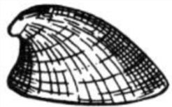
5. A BISEL mintavételi eszköze
6. Adott élőhelyen adott időszakban élő állati élőlények összessége
7. Szabad szemmel látható „csont nélküli” élőlények, a BISEL program vizsgálatának tárgyai.
8.
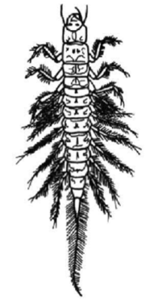
9.
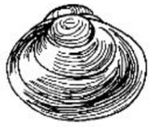
10. Víz tetején csúszkáló poloskaféle, közelről vizsgálva úgy fest, mintha lisztes volna a „köténye”
11.
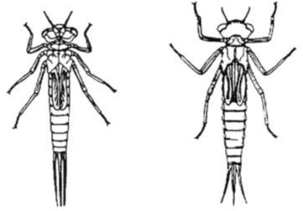
12. kis vízfolyás; az érnél nagyobb, de a pataknál kisebb.

10+1. Melyik BISEL jelölőfajokat rejtik az alábbi anagrammák? (Tegyétek rendbe az összekeveredett betűket!)
Pl.: a cipó ………pióca………………
a) ázsia kvíz ……………..………………
b) jóféle napos árkok ……………………….……
c) ősközi tat …………….………………
d) égve fájó csőr ………………….…………
e) kész ezer érett …………………..…………
f) hasát szegez …………………..…………
g) gyáron úszva …………………..…………

